アートのある暮らし

**始めませんか**

**ｌｉｖｉｎｇ　ｗｉｔｈ　ａｒｔ**

アートは特別なものでも専門的なものでもありません。

あなた自身が心地良いと思うものがアートと言えます。

部屋に花を飾るように暮らしを彩るものとして絵画を考えてみませんか？

**川田市民ギャラリー　特選アート　展示即売会**

　絵画の購入経験のない方でもお気軽にお越しください。いずれも美術展に入賞経験のある作家による作品になります。気に入った作品があればぜひご購入ください！

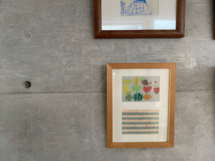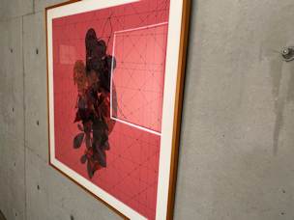

|  |  |  |
| --- | --- | --- |
| 分類 | 作者名 | サイズ |
| 原画 | 田村　ゆう子 | ４０ｃｍ×６０ｃｍ |
| 杉山　幸平 | ６０ｃｍ×９０ｃｍ |
| 版画 | 岡本　勇樹 | ３０ｃｍ×４０ｃｍ |

**期間　１２月６日（水）～１７日（日）**

**時間　１１：００～１８：００（最終日は１６：００まで）**

**場所　川田市北大葉３－５－１５**

主催　　川田市文化振興事業団

電話　　０５０－４８５６－８９５８

南青井駅西口

徒歩５分